自然與生科學習領域多元評量資訊教學教案
單元名稱 | 原子與化學式 | 教案設計者 | 林周松
教學節數 | 每節45分鐘／三節 | 使用年級對象 | 八年級
教學目標 | - 了解元素與化合物都是以原子為架構排列組合。  - 了解化學式可說明純物質所含的原子種類及個數。  - 化學式的書寫規則及方法。  - 利用模型及模擬軟體將化學式轉換成模型，將化學式具體化，加深學生對化學式的了解。  - 利用模型及圖片來評量學生對化學式的認知。
能力指標 | 1-4-4-1 藉由資料、情境傳來的訊息，形成可試驗的假設  1-4-5-4正確的運用科學名詞、符號及常用的表達方式。  2-4-4-4知道物質是由粒子所組成，週期表上元素性質的週期性。  2-4-4-5認識物質的組成和結構，元素與化合物之間的關係，並了解化學反應與原子的重新排列。  8-4-0-3瞭解設計的可用資源與分析工作
教學流程 | 第一節：課程內容解說。  第二節：模型及模擬軟體的資訊教學。  第三節：多元評量：利用模型測試學生對化學式的認知。
教材資源 | - 南一自然與生活科技2上。  - 電腦powerpoint。  - gaussview軟體。  - 塑膠原子模型組。  - USB攝影機。

合作學習
步驟一
說明  (1)此次學習目標(實驗課程)  (2)合作學習用意(互助合作，共同學習)  (3)合作學習制度(小組為酬賞單位) | 注意事項  (1)教師跟學生說明實驗流程。  (2)說明規則：合作學習要讓大家以合作方式，獎賞以小組為單位，但依各組成員分工情況給予不同分數
步驟二
分組  (1)異質性分組：學生能力以高中低為合組。 | 注意事項  分組  1.異質性分組：以段考自然科或總成績依S型方式分組。  2.組員各自推派工作角色，例如找器材、記錄、發表、操作實驗及其它。
步驟三
方式一  老師未說明實驗流程，讓學生自己看課本進行實驗。(體會多但實驗時間較長)。  方式二  老師先說明實驗流程，學生再依課本內容進行實驗。(實驗時間可縮短，但自己發現機會少) | 注意事項  (1)老師可依實驗內容複雜度決定方式，有效掌控時間。  (2)過程中給予適當協助。
本次課程，以課本先導讀一次，再進行實驗
步驟四
l 回收實驗記錄及發表
一、營養器官繁殖
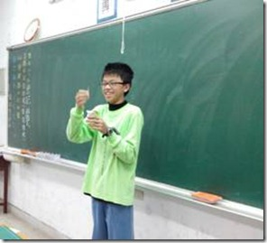
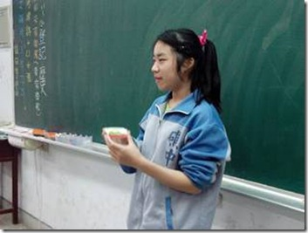
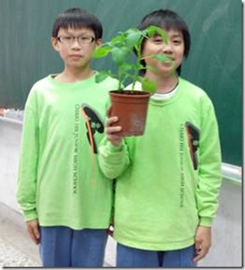
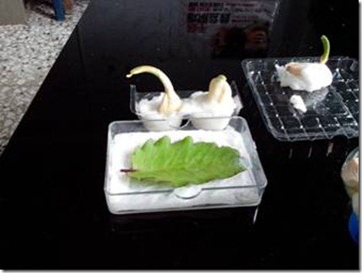
在這裡輸入影片標題
在這裡輸入影片標題
二、蛋的觀察
由同學自家中帶來”鴨蛋”(櫻桃鴨喔!!!)
1. 小心翼翼的敲開鈍端，觀察氣室，剪開殼、膜，倒出蛋，觀察構造。
2. 不可浪費的，煎蛋，分享，最後彩繪蛋殼。
3. 分享這堂課感受，填寫學習單。
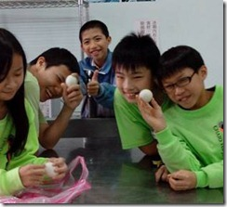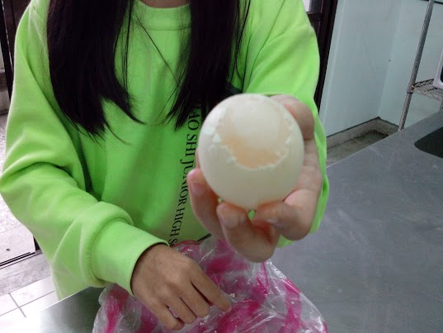
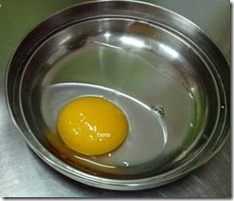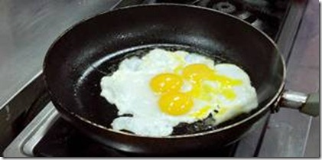
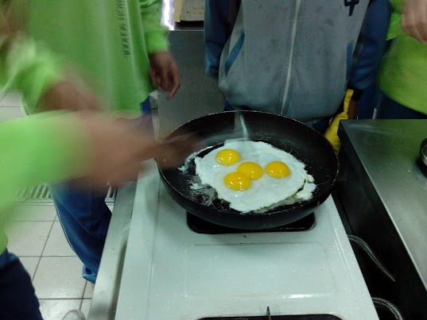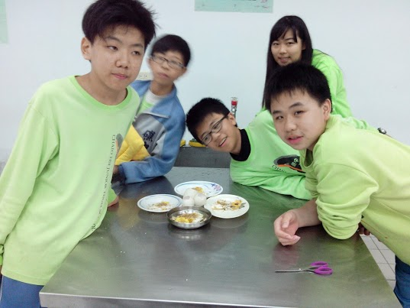

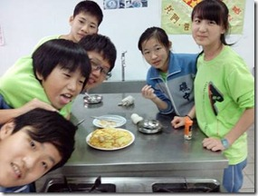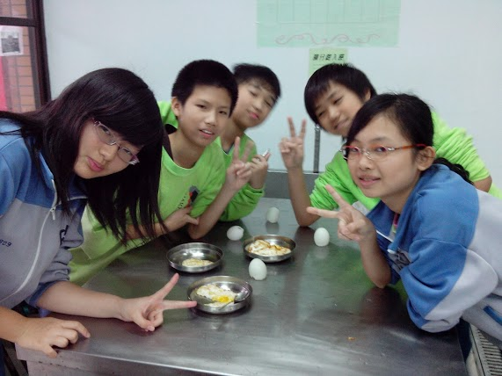

領域名稱 | 自然與生活科技領域 |  | 適用年級 | 國中二年級
教學時間 | 90分鐘(兩節課) |  | 學生人數 | 28人
單元名稱 | 化學反應 質量守恆 |  | 設計者 | 礁溪國中 黃品臻
教學主題 |  | 單 元 目 標 | 分 段 能 力 指 標
生活中的化學反應 |  | 1-1瞭解何謂化學反應。  1-2瞭解化學反應質量守恆。 | 自然與生活科技 |  | 1-4-1-1-4  1-4-4-1-8  1-4-5-4-4  2-4-4-2

課程目標 | - 由實驗及討論的過程中，學習化學反應是什麼及反應物與產物、氧化與還原反應的分別。  - 如何將反應物分為氧化劑及還原劑兩類。
活動名稱 | 時間 | 教學流程 | 器材
前言  生活中的化學變化  複習化學反應及物理反應的定義  複習原子說  問題與討論  化學反應的發生  反應前後的質量關係  化學反應的質量守恆 | 0~10  10~15  5~7  10~15  20~25  25~30  5~10  10~15 | 讓學生體驗化學反應與我們日常生活息息相關  介紹家庭中的化學(例:去除水垢、暖暖包)  複習化學反應及物理反應的定義  複習原子說，反應物原子重新排列產生新物質  1.學生討論收集到的生活中的化學反應實例  2.老師統整  3.引導學生思考只要物質經過適當的方法原子便會重新排列成其他物質。  - 借由實際的小組活動，讓學生能確實判斷出反應物和產物。  - 請學生按實驗步驟活動，做適當的觀察及操作。  3.檢討小組活動的結果。  1.引導學生思考實驗活動中反應物與產物差異  2.討論實驗前後為何要維持密閉系統  3.反應前後是否質量固定  1.介紹｢燃素說｣的提出與推翻，建立｢質量守恆定律｣的科學小故事  2.總結所有化學反應不論反應系統是否密閉，皆遵守｢質量守恆定律｣ | 學習單  投影片  學習單  活動紀錄  學習單  投影片

化學反應 元素的活性學習單
二年 班 座號： 姓名：
一、金屬活性：
氧化反應之定義：

活性之定義：

二、水火不容：
鈉
新切面的顏色 | 在空氣中的安定度 | 火焰顏色 | 是否易燃 | 產物能否溶於水 | 酸鹼性
三、固若泰山
銅
外觀顏色 | 在空氣中的安定度 | 是否易燃 | 產物能否溶於水 | 酸鹼性

上課心得紀錄處

四、由今鑑古：
- 為什麼鈉和鉀要保存在石油中？

(2)為什麼古代留下的文物中，銅器較為常見，而鐵器卻很罕見？

(3)為什麼世界各個古文明，銅器的使用都早與鐵器？

五、尋找影響反應速率的因素：
影響反應速率的因素
活性 | 溫度 | 催化劑 | 接觸面積

上課心得紀錄處

主 題 學 習 教 學 設 計
學習領域 | 自然與生活科技
教學對象 | 七年級
教學主題 | 一步一腳印
教學單元 | 校園植物之美
教學時間 | 4節課
設計者 | 黃蒨菡
教學活動重點 | 1.介紹植物分類特徵  2.檢索表的使用及利用資訊查出校園植物名稱  3.製作海報介紹校園植物  4.選出最美的校園植物  5.利用所學認識健行及鄉土之旅所經過路線植物
對應能力指標 | - 了解自我與發展潛能  - 規劃、組織與實踐  - 表達、溝通與分享
核心價值 | 尊重生命、環境倫理、性別平權、終身學習、休閒與美感、  全球化與在地化
呼應願景 | 快樂、成長
配合具體活動 | - 全校師生健行  - 師生鄉土之旅
評量方式 | 學生：評量、報告整理、經驗分享  老師：教學成效自評表
重大議題  能力指標 | 資訊 | 3- 4-7 能利用網際網路、多媒體光碟、影碟等進行資料蒐集、並結合已學過軟體進行資料整理與分析。
重大議題  能力指標 | 環境 | 1-3-1  3-3-1
重大議題  能力指標 | 兩性 | 2-4-2
重大議題  能力指標 | 人權
重大議題  能力指標 | 生涯 | 3-2-2 培養互助合作的工作態度
重大議題  能力指標 | 家政
一步一腳印 ~~ 認識校園植物
教學模組概要圖
1. 校園植物有哪些種類？
2. 如何才能認識校園植物？
3. 校園植物有何功能？
4. 我最喜歡哪一種校園植物呢？
5. 如何才能維護校園植物？

觀察情境
察覺問題

1. 可以用哪些特徵來作為植物的分類依據？
2. 如何紀錄植物特徵？
3. 如何利用特徵資料查得植物名稱？
4. 如何使用檢索表？
5. 如何利用圖書館及網路查資料？

引導問題確定問題觀察情境
察覺問題

1. 將植物拍照並記錄特徵。
2. 利用圖書館或網路資訊蒐集有關資料
3. 製作海報

分工合作進行探究引導問題確定問題觀察情境
察覺問題

分享經驗整合成果確定問題觀察情境
察覺問題
1. 分組報告介紹五種植物特色，分類地位。
2. 整合班上六組資料作成海報展示。

評鑑
展望
- 學習成就評量
- 教學成就評量

課程設計
教學  起訖日期 | 10.15  10.19 | 活動名稱 |  | 校園植物之美
學習目標
- 知道植物的組成層次
- 認識植物的器官
- 認識植物的分類
- 認識植物的葉形
- 知道葉脈的排列
- 能利用特徵查檢索表
- 找出植物的名稱及相關植物資料
- 學習資料的蒐集及整理
- 學習分工合作的精神
- 了解校園植物之美進而愛護校園
- 利用所學調查健行及鄉土之旅路線之植物

教學活動 |  |  | 教學時間 |  | 教學資源 | 評量重點
- 準備活動   校園植物10種製成數位投影   準備植物分類書籍  ‧實驗活動設計  ‧實驗材料準備   製作學習手冊   設計活動單   設計學習單  ‧闖關活動設計  - 活動歷程  - 介紹植物組成層次  - 介紹植物器官  - 介紹植物的分類方法及檢索表的應用  - 投影介紹校園植物10種  - 如何利用分類書籍及蒐集資料查出職務名稱﹕  利用電腦網路，介紹與示範入口網站提供的網路資源。  鼓勵學生利用課餘時間搜尋有關校園植物名稱、特徵的相關資料。  6.帶至校園中實地觀察 |  |  | 25分  10分  10分 |  | 電腦及布幕  電腦及相關網路資源。  戶外教學 | 學習手冊紀錄

教學活動 | 教學時間 | 教學資源 | 輔導與評量重點
- 認識植物的葉形及葉脈在植物分類上所扮演的角色  - 蒐集掉落的數葉觀察葉形的差異  - 進行葉脈實驗  - 結果討論  - 將解果貼於學習手冊中  - 每班分成六組，每組查出五種校園中植物將其名稱、分類地位、特徵、功能等以海報或數位投影方式  呈現  3.分組報告 | 10分  30分  5分  45分  45分 | 掉落葉片收集  實驗室及器材 | 1. 評量學生小組活動的參與態度。  2. 培養同學間討論的良好態度並學習歸納重點。  3. 引導進入主題，鼓勵學生參與討論。  4.學習手冊紀錄  1.觀察小組分工合作情形  - 鼓勵學生勇於上台發表意見。  - 培養發現問題的能力。  - 培養同儕互相觀摩學習的素養。

校園植物之美

班級：
姓名：
座號：
學 習 單
- 植物的組成層次有哪些？與動物比較缺乏哪一層次？

- 植物由低等到高等的分類層次為何？

- 如何分辨苔蘚類、蕨類、裸子植物、單子葉植物、雙子葉植物？
苔蘚類
蕨類
裸子植物
單子葉植物
雙子葉植物
- 老師在課堂上所介紹的十種植物名稱有哪些？

學 習 單
  - 你知道校園中哪些植物是有毒的？

  - 校園中哪些植物不會開花？

  - 校園中哪些植物有開花卻不易觀察？

  - 校園中有哪些植物是有刺的？

  - 校園中你認為哪些植物是有趣的？為什麼？

  - 在這次的調查中你參考哪些資料？(包含網址及參考書籍)

  - 你知道校園中年齡最大的樹木是何種樹約幾歲？

  - 同上植物其樹上附著哪些植物呢？
  - 你知道綠色植物對地球的貢獻有哪些？
活 動 單
葉脈標本製作：

活 動 單
- 收集校園植物掉落葉子，觀察外形是否有差異？畫出五種不同葉形。

- 每組選出五種植物葉形做成拓印及去除葉肉實驗，觀察葉脈分布，將結果貼上。

- 依葉脈分布可將植物分成幾類？

活 動 單
五種最喜愛的植物
編  號 |  | 1 | 2 | 3 | 4 | 5
名

稱
類

別
特  徵 | 樹形
特  徵 | 葉脈
特  徵 | 葉序
特  徵 | 葉緣
特  徵 | 花形
特  徵 | 其他
校
園
位
置

植 物 素 描


成果與分享
1. 競賽結果
學習手冊 | 海報創意 | 分工合作 | 校園植物認識 | 最佳勇氣
2. 英雄榜
票選項目 | 組別 | 理由
最佳學習手冊獎
最佳海報創意獎
最佳分工合作獎
最佳校園植物認識獎
最佳勇氣獎
3票選最美校園植物
植物名稱 | 類 別 | 特 徵 | 原 因 | 人 氣 指 數
◎學習評量：
    - 學習手冊 (25%)： 2.海報設計 (25%)：
3分工合作(25%) 4. 校園植物認識 (25%)：
◎英雄榜
1. 最佳學習手冊獎 2. 最佳海報創意獎3. 最佳分工合作獎 4. 最佳校園植物認識獎5.最佳勇氣獎

學 習 領 域 教 學 設 計
學習領域 | 自然與生活科技學習領域
教學對象 | 七年級
教學來源 | 康軒教科書
教學單元 | 科技進步的推手 ~ 解決問題的方法
教學時間 | 4節課
設計者 | 黃惠汝
教學活動重點 | - 降落傘的種類與功用  - 降落傘的原理與製作方法  - 說明解決問題的步驟
課題與主題 | 交互作用、創造與文明
次主題 | 223-4a 認識萬有引力與重力位能  530-4a 製作模型  530-4b 規劃製作程序  530-4c 測試與調整
對應能力指標 | 1-4-5-1 能選用適當的方式登錄及表達資料。  2-4-5-7 觀察力的作用與傳動現象，觀察力能引發轉動、移動的效果。  以及探討流動受力傳動的情形。  6-4-4-1 養成遇到問題，先行主動且自主的思考，謀求解決策略的習慣。  8-4-0-2 利用口語、影像（如攝影、錄影）、文字與圖案、繪圖或實物表達創意與構想。  8-4-0-4設計解決問題的步驟。
評量方式 | 學生：實作評量、實驗報告整理、經驗分享  老師：教學成效自評表
重大議題  能力指標 | 資訊 | 3- 4-7 能利用網際網路、多媒體光碟、影碟等進行資料蒐集、並結合已學過軟體進行資料整理與分析。
重大議題  能力指標 | 環境
重大議題  能力指標 | 兩性
重大議題  能力指標 | 人權
重大議題  能力指標 | 生涯
重大議題  能力指標 | 家政 | 4-4-1肯定自己，尊重他人。

解決問題的方法 ~~ 降落傘大賽
教學模組概要圖
1. 降落傘的用途是什麼？
2. 降落傘基本原理是什麼？
3. 如何製作一個飄很久的傘蛋？
4. 護蛋的方法有哪些？
5. 如何解決問題？

觀察情境
察覺問題

1. 降落傘的種類及功用有哪些？
2. 重力加速度是什麼？
3. 空氣阻力是什麼？
4. 哪些變因能延長降落傘在空中的時間？
5. 避震的材料應有哪些特色？
6. 問題解決的步驟有哪些？

引導問題確定問題觀察情境
察覺問題

1. 利用圖書館或網路資訊蒐集有關降落傘製作
2. 製作護蛋降落傘
3. 測試降落傘

分工合作進行探究引導問題確定問題觀察情境
察覺問題

分享經驗整合成果確定問題觀察情境
察覺問題
1. 知道製作飄很久的傘蛋的因素
2. 能將解決問題的步驟應用於生活中

評鑑
展望
- 學習成就評量
- 教學成就評量

課程設計
教學  起訖日期 |  | 活動名稱 |  | 降落傘大賽
學習目標
- 知道降落傘種類及用途
- 知道降落傘工作原理
- 知道重力加速度及空氣阻力
- 知道製作飄很久的傘蛋的因素
- 知道解決問題的概念與步驟
- 了解分析與確認問題的方法
- 舉出蒐集資料的方法與管道。
- 了解實驗與實作對驗證構想的重要性
- 了解測試與評估對修正結果的重要性

教學活動 |  |  | 教學時間 |  | 教學資源 | 評量重點
- 準備活動   降落傘影片   試做降落傘模型   試驗降落傘蛋結果   設計學習單  - 活動歷程  - 播放有關降落傘的錄影帶  - 介紹降落傘種類及功用  - 以「能夠在空中飄很久的降落傘」為問題，利用課本圖7-10引導學生依循解決問題的流程，全班討論如何解決問題  1) 確認問題：  利用降落傘作品為範例，引導學生觀察與思考降落傘為何會緩緩降落的科學原理。  利用「跳傘大賽」活動前言，引導學生自由發表活動的問題條件與限制為何。  2). 蒐集資料﹕  引導學生自由發表曾經運用過的資料蒐集方法或管道。  利用電腦網路，介紹與示範入口網站提供的網路資源。  鼓勵學生利用課餘時間搜尋有關「降落傘」的相關資料。 |  |  | 40分  5分 |  | 錄影帶及錄放影機  電腦及相關網路資源。 | 記錄學生參與探索活動的態度。

教學活動 | 教學時間 | 教學資源 | 輔導與評量重點
3). 提出構想  利用「跳傘大賽」活動，舉例降落傘的設計與製作應兼顧實作與實驗的精神，從眾多構想中找到最適切的一個後，仍需透過實驗找出狀況最佳的作品。  隨時提醒學生記錄每次討論的構想，以便作為競賽後的發表內容。  4) 執行製作(測試與評估)  帶入控制變因的觀念，引導學生思考影響降落傘的穩定度和降落速度之因素有哪些。  以降落傘為例，說明最終實驗或實作的結果，是經過一連串測試與評估的修正而來。  指導學生利用「評估表」，評估構想可行性及協助學生處理與加工材料。  測試與修正傘蛋。  5).競賽  .確認競賽場地安全無虞及說明競賽規則與投擲的安全注意事項。  記錄學生的競賽結果，並於活動中拍攝過程。  6).撰寫紀錄及報告(成果與發表) | 15分  30分  45分  45分 | 傘蛋模型 | 1. 激發同學思考問題能力  2. 評量學生小組活動的參與態度。  3. 培養同學間討論的良好態度並學習歸納重點。  4. 引導進入主題，鼓勵學生參與討論。  - 鼓勵學生勇於上台發表意見。  - 培養發現問題的能力。  - 培養同儕互相觀摩學習的素養。

班級： 一 年 班 座號： 姓名：
護蛋高手

為了減少落地時的衝擊力傷及生命，跳傘人跳出飛機後，得拉動一個把手，使降落傘迅速張開。接著空氣湧進帆布包裡，降落傘就張開了。因為空氣阻力的關係，於是他就能緩緩的降落在地面上了。現在就請你利用降落傘的原理，使一顆生雞蛋從高樓自由落下而不摔破，並製作一個能飄的較久的降落傘。

製作一

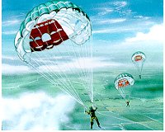

- 動動腦 (100分)
  - 請列出三種降落傘的種類及用途？(20%)

  - 降落傘基本原理是什麼？(20%)

  - 有哪些變因能延長降落傘在空中的時間？(20%)

  - 保護雞蛋從三樓高空落下而不破的要素應有哪些特色？(20%)

  - 問題解決的步驟有哪些？(20%)


- 自己動手做(100分)
  - 分組(3人一組)
  - 條件限制及注意事項表：
1) 所需材料自備，一律自行取用原始材料製作，不得使用市面已製作完成之成品（裝飾物除外），否則不予計分。
      - 材質越輕，越環保者愈佳。
      - 勿採用堅硬、銳利、針狀或有稜角等，具有危險之材料。
      - 製作務求簡易，採用越少材料，達到最高效果為原則。
      - 檢測時一律用手丟擲，降落至地面時，不得以手接住，否則不予計分。
      - 檢視蛋表面有裂痕就算失敗。
      - 不可將手腳身體跨越外牆，以免不慎墜落發生危險。
      - 兩人一組，共同協力合作完成作品。
      - 將過程及結果，製作成一份報告繳交。
10)分組報告小組設計及測試結果。
  - 評分標準
    - 報告及設計圖 (50%)：
以A4紙張、用WORD編打成電腦檔（圖片可掃描或直接放入），
繳交書面報告一份及電腦檔。內容如下：
- 小組成員及工作分配情形〈班級、座號、姓名、科目〉。(10%)
- 小組設計圖（經小組討論後之設計圖）。(30%)
  - 各部位使用的到的材料及接合方法。
  - 成品總重量(公克)
  - 傘面大小、造型及吊線長度(公分)
- 所應用到之原理解說。(20%)
- 測試及改良過程 (請附上活動紀錄本上檢核表、測試、評估、修正表)及完成圖(拍照)。25%
- 心得感想 (含如何改善)。(10%)
6. 參考資料。(5%)

    - 製作成品 (20%)：
    - 創意造型 (10%)：
4. 測試成績 (20%)：
- 英雄榜
1. 空中停留最久獎 2. 最佳創意獎 3. 最佳勇氣獎 4. 最佳設計獎 5. 最佳人氣獎
成果與分享
第________組 組長_____________
組員：________________________________________
1. 競賽結果
蛋的狀況 | 自由落體時間 | 本組降落時間 | 全班最高紀錄 | 全班做低紀錄
2. 英雄榜
票選項目 | 作品編號 | 理由
空中停留最久獎
最佳創意獎
最佳勇氣獎
最佳設計獎
最佳人氣獎
3. 小組評量表
組員名 | 表現評鑑 | 5 | 4 | 3 | 2 | 1
 | 有遵守課堂上的指示行動
 | 有做好小組內所分配的工作
 | 有參與討論
 | 有主動提出問題
 | 能尊重別人的意見
 | 有專心聽別組的報告
 | 有遵守課堂上的指示行動
 | 有做好小組內所分配的工作
 | 有參與討論
 | 有主動提出問題
 | 能尊重別人的意見
 | 有專心聽別組的報告
其他建議

附件
    - 評估單
評估問題 | 評估結果
有兼顧降落傘和保護蛋的目標嗎？ | 有 沒有
有符合問題設定的條件嗎？ | 有 沒有
有考慮實際的科學原理嗎？ | 有 沒有
構想有創意嗎？ | 有 沒有
視所有構想中最好的嗎？ | 有 沒有
    - 測試單：競賽之前找一個和蛋一樣重的物體綁在降落傘上，然後進行 幾次試驗在將試驗的結果紀錄於下
發生的狀況 | 可能原因 | 情況確認
降落傘沒打開 | 形狀對稱嗎？ | 有 沒有
降落傘沒打開 | 吊線平衡嗎？ | 平衡 不平衡
降落傘沒打開 | 吊線太短？ | 公分
降落傘沒打開 | 吊線數量太少？ | 條
降落傘的線纏住 | 吊線太長？ | 公分
降落傘的線纏住 | 吊線數量太多？ | 條
降落傘破掉或吊線斷了 | 吊線太細？ | 可以 太細
降落傘破掉或吊線斷了 | 傘面材料韌性不夠？ | 可以 太脆弱
降落傘破掉或吊線斷了 | 吊線的綁法不良？ | 可以 容易解開
降落傘打開了蛋直接落下 | 面積夠大嗎？ | 對角線 公分
降落傘打開了蛋直接落下 | 作品的重量夠輕嗎？ | 公克重
降落傘打開了蛋直接落下 | 空氣灌不進傘面內？ | 是 不是
蛋掉了 | 線沒綁好？ | 有 沒有
蛋重擊地面 | 蛋沒做防撞措施？ | 有 沒有

三、修正表：根據測試表做部分的修正，直到降落傘在最佳的狀況落下，
然後將你修正的部分紀錄於下表。

修正部位 | 修正前 | 第一次修正 | 第二次修正 | 結果
降落傘面積 | 對角線 公分 | 對角線 公分 | 對角線 公分 | 對角線 公分
降落傘造型 | 形 | 形 | 形 | 形
吊線長度 | 公分 | 公分 | 公分 | 公分
護蛋材料

降落傘面打洞

其他特殊處理

大顯身手

- 請勾選下列一個主題

 | 細胞 |  | 酵素
 | 光合作用 |  | 消化系統
 | 植物運輸 |  | 神經系統
 | 內分泌系統 |  | 泌尿系統
 | 恆定性

- 呈現方式

 | 模型 |  | 繪圖
 | 歌詞改編 |  | 表演

- 組員

班級
座號 | 座號 | 工作項目 | 小組長評量 ( 5分 )

- 評分項目
評量項目 | 內容  (40%) | 創意  (20%) | 報告  (30%) | 團隊精神(10%) | 總分
得
分

設計者:黃惠汝 老師
礁溪國中一年級自然科寒假作業
- 植物的營養器官繁殖
根、莖、葉各做一個
例如：根－蕃薯
莖－馬鈴薯、草莓、萬年青
葉－落地生根
- 主題報告，選擇以下一個主題透過書籍或網路
蒐集資料作成報告及投影片（圖、文字）、影片介紹：
  - 有趣的動植物的生殖方式。
  - 某一遺傳疾病的形成。（例如白化症、多指症等）
  - 生物的演化（例如魚、人類的演化）
  - 海洋生物（潮間帶、大陸棚、深海）
  - 生物的防衛機制
  - 地球的暖化現象

多元評量成果
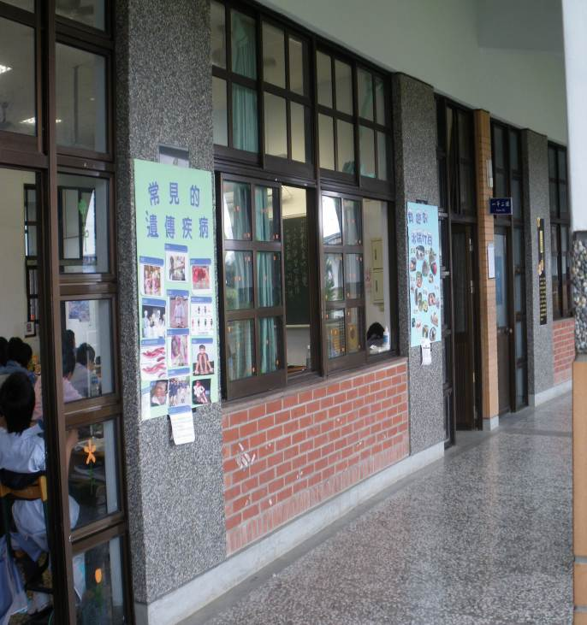 | 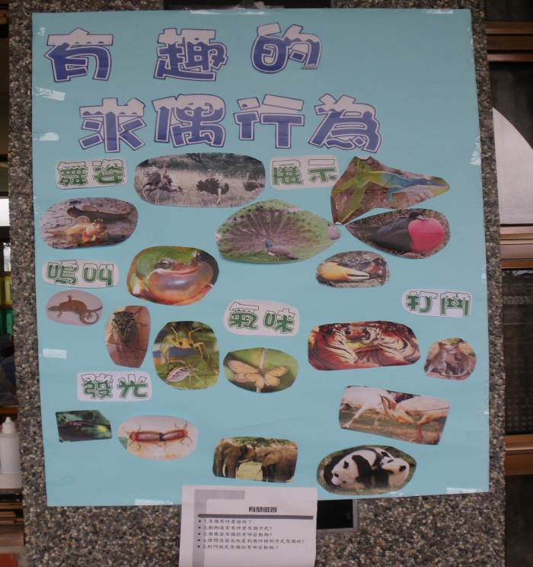
- 遺傳疾病海報製作 | ◎有趣求偶行為海報製作
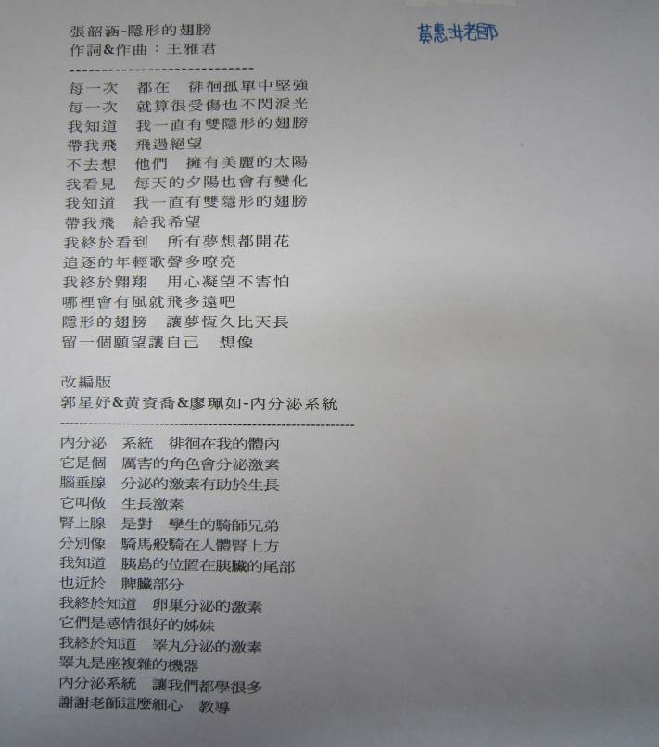 | 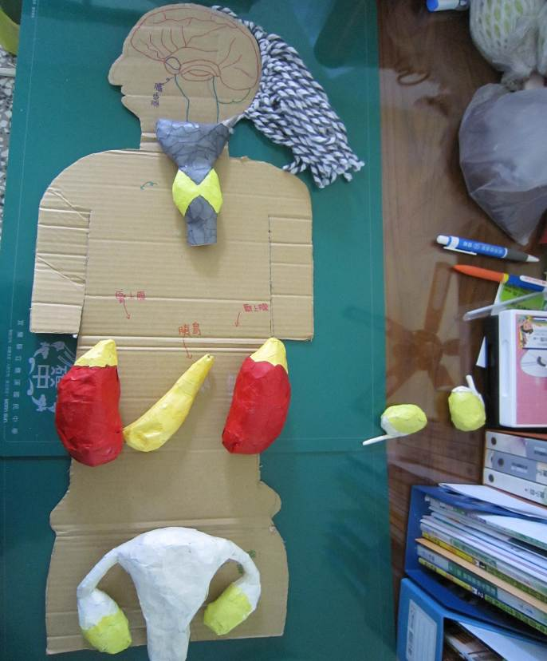
◎內分泌歌詞製作 | ◎人體器官模型製作
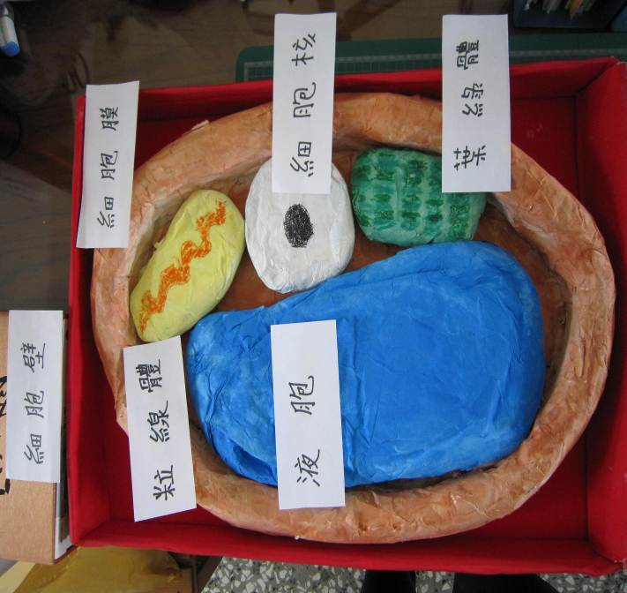 |  | 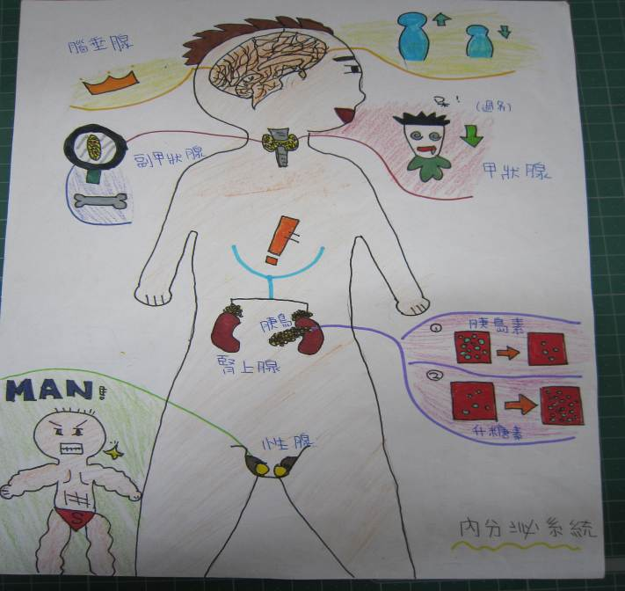
- 細胞構造模型製作 |  | ◎內分泌圖製作
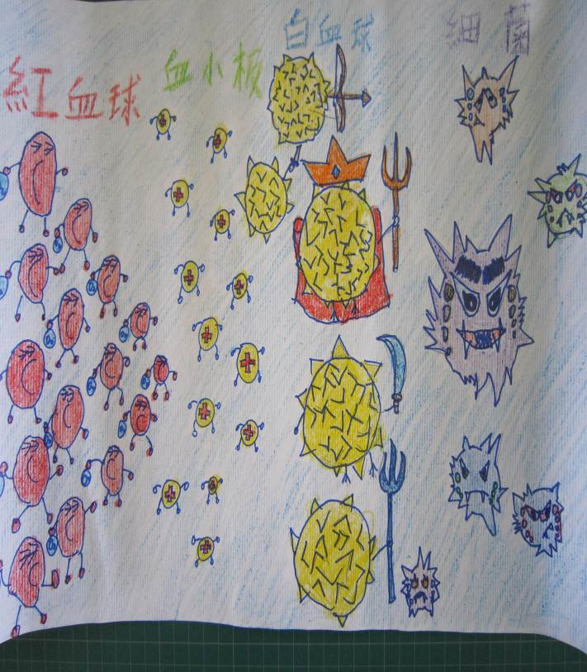 |  | 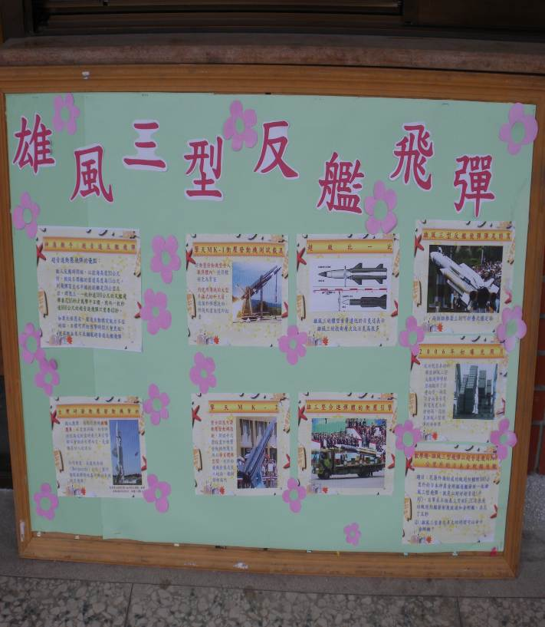
◎血球圖及功能製作 |  | ◎國防教育海報製作

歌詞改編
細胞 (改編 “那些年” 原唱:胡夏 原作:九把刀)

BEFORE AFTER
又回到最初的起點 又回到最初的起點
記憶中妳青澀的臉 記憶中細胞這一單元
我們終於來到了這一天 老師課本是這麼告訴我
桌墊下的老照片 細胞基本的構造
無數回憶連結 有細胞膜質核
今天男孩要赴女孩最後的約 動物細胞還有液胞和粒線體
又回到最初的起點 又回到最初的起點
呆呆地站在鏡子前 把時光倒轉幾百年
笨拙繫上紅色領帶的結 回到虎克發現細胞的那一天
將頭髮梳成大人模樣 他利用自製的顯微鏡
穿上一身帥氣西裝 掙大眼睛觀察軟木塞
等會兒見妳一定比想像美 將蜂窩狀的格子叫做細胞
好想再回到那些年的時光 好想再回到那些年的時光
回到教室座位前後 故意討妳溫柔的罵 回到許旺和許來登 提出細胞學說那一天
黑板上排列組合 妳捨得解開嗎 如果真的成功了 我一定阻止他
誰與誰坐他又愛著她 他們讓自然變那麼難
那些年錯過的大雨 那些年背過的東西
那些年錯過的愛情 生物細胞形狀功能
好想擁抱妳 擁抱錯過的勇氣 神經口腔皮膜 紅血球肌肉細胞
曾經想征服全世界 神經細胞表面突起
到最後回首才發現 口腔皮膜扁平不規則
這世界滴滴點點全部都是妳 紅血球細胞雙凹圓盤狀
那些年錯過的大雨 肌肉細胞外型細長
那些年錯過的愛情 鴨拓草的表皮細胞
好想告訴妳 告訴妳我沒有忘記 扁平排列緊密 功能具有保護作用
那天晚上滿天星星 神經細胞傳遞訊息
平行時空下的約定 口腔皮膜保護內部構造
再一次相遇我會緊緊抱著妳 紅血球細胞的功能運送氧氣
緊緊抱著妳 肌肉收縮運動
又回到最初的起點 細胞核常成為球狀
呆呆地站在鏡子前 它也是細胞生命中樞
笨拙繫上紅色領帶的結 它也內含遺傳物質DNA
將頭髮梳成大人模樣 細胞質他是膠狀物質
穿上一身帥氣西裝 許多膜包圍構造
等會兒見妳一定比想像美 進行不同化學反應不受干擾
好想再回到那些年的時光 細胞膜他是細胞的門戶
回到教室座位前後 故意討妳溫柔的罵 控制物質進出 並且還有選擇性
黑板上排列組合 妳捨得解開嗎 液胞有大量水分 儲存養份和廢物
誰與誰坐他又愛著她 粒線體呼吸產生能量
那些年錯過的大雨 那些年背得好辛苦
那些年錯過的愛情 物質進出細胞方式
好想擁抱妳 擁抱錯過的勇氣 利用擴散作用 O2 CO2 H2O
曾經想征服全世界 用膜上特殊蛋白質
到最後回首才發現 礦物質胺基酸葡萄糖
這世界滴滴點點全部都是妳 澱粉蛋白質脂肪不自由進出
那些年錯過的大雨 細胞的滲透作用
那些年錯過的愛情 特別水通過細胞膜
好想告訴妳 告訴妳我沒有忘記 超濃食鹽水 細胞全部都會萎縮
那天晚上滿天星星 生理的超鹹食鹽水
平行時空下的約定 細胞的形狀都不變
再一次相遇我會緊緊抱著妳 最後蒸餾水滲透細胞都膨脹
緊緊抱著妳 細胞都膨脹
★_THANK YOU_☆
翻唱:林劭恆
作詞:藍田玉_
除了唱跟作詞以外的事:柳立恆_

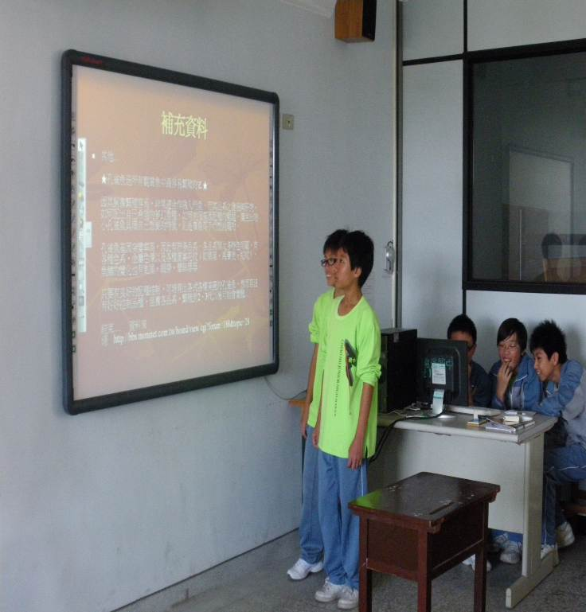 | 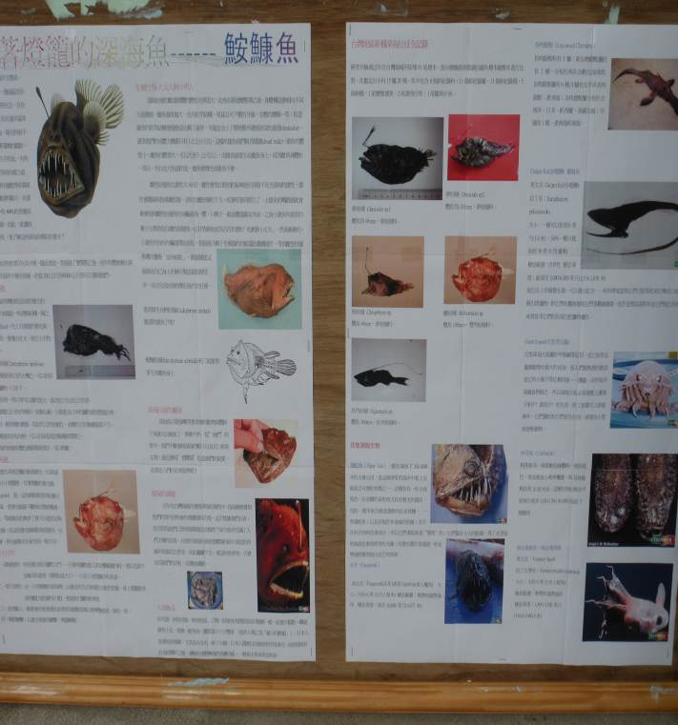
- 分組上台報告 | ◎深海魚海報製作
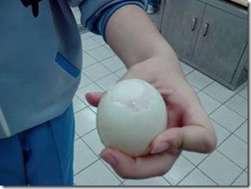 | 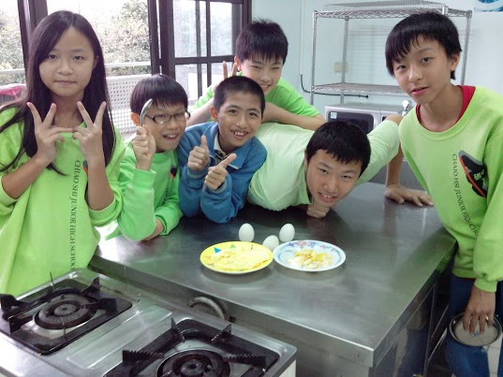
◎蛋的觀察 | - 不浪費實驗材料，煎荷包蛋亦  可作為評量

